Приложение № 1 к Схеме размещения
рекламных конструкций

Информация о видах и типах рекламных конструкций

№ п/п | Тип рекламной конструкции | Наименование рекламной конструкции | Размер информационного поля (м) | Технические характеристики | Условные обозначения на карте | Примечания
1 | 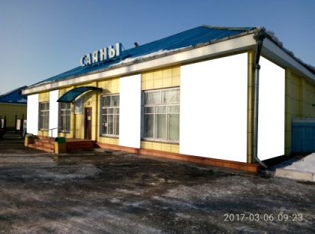 | Рекламное панно | Размер индивидуальный | Баннер с люверсами |  | Место применения: на фасадах зданий и на ограждениях
2 | 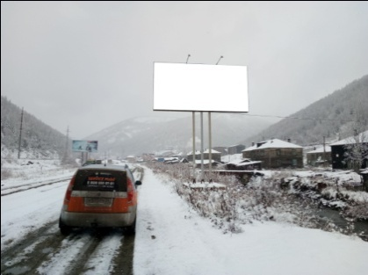 | Двухсторонний биллборд | Размер индивидуальный | Рекламный щит на металлокаркасе с бетонным фундаментом
3 |  | Односторонний биллборд | Размер индивидуальный | Рекламный щит на металлокаркасе с бетонным фундаментом

